Radicado: **2019 – 00030-00**

Ejecutivo Singular de Mínima Cuantía

Cuaderno Principal

Al Despacho del señor Juez para lo pertinente

Santa Helena del Opón Santander 03 de agosto de 2020.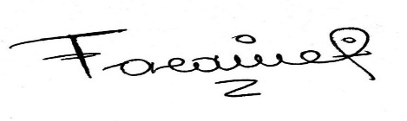

**FANNY CAMACHO MENDOZA**

Secretaria.

Rama Judicial

Consejo Superior de la Judicatura

República de Colombia

Consejo Seccional de la Judicatura de San**t**ander

**JUZGADO PROMISCUO MUNICIPAL CON FUNCIONES DE CONTROL DE GARANTIAS Y DEPURACIÒN**

Santa Helena del Opón Santander, tres (03) de agosto de dos mil veinte (2020).

**APROBAR** en todas y cada una de sus partes la liquidación del crédito arrimada por el ejecutante, por no haber sido objetada y encontrarse ajustada a derecho.

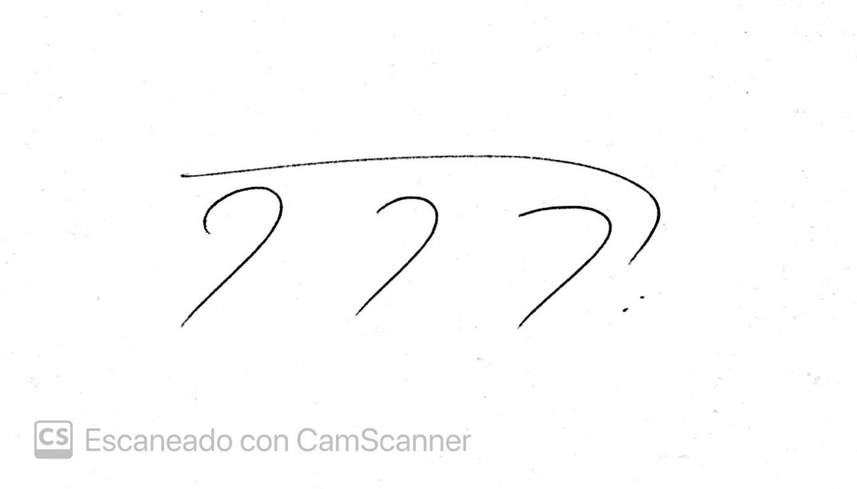

**NOTIFÍQUESE**,

**DIEGO ANDRES HERRERA GAMBA**

Juez

|  |
| --- |
| **NOTIFICACIÓN POR ESTADO**  **Nro. 00032** |
| FIRMA MIA**La anterior providencia se notifica por Estados Hoy CUATRO (04) DE AGOSTO DE 2020, a partir de las OCHO DE LA MAÑANA (8:00 a.m).** |
|  |
| **FANNY CAMACHO MENDOZA**  Secretaria |